Die RAG Austria AG ist das größte Energiespeicherunternehmen Österreichs und gehört zu den führenden technischen Speicherbetreibern Europas. Als Partner der erneuerbaren Energien entwickelt das Unternehmen innovative und zukunftsweisende Energietechnologien rund um Grünes Gas und Wasserstoff.

„Unser Ziel ist es, unseren Kunden sichere, effiziente, umweltfreundliche und leistbare Energie- und Gasspeicherleistungen langfristig und verantwortungsbewusst bereitzustellen. Wir leisten einen unverzichtbaren Beitrag zur Erreichung der ambitionierten Klimaziele und zur nachhaltigen und sicheren Rohstoff- und Energieversorgung Österreichs.“

Der zentrale Unternehmensschwerpunkt ist die Speicherung, Umwandlung und bedarfsgerechten Konditionierung von Energie in Form gasförmiger Energieträger.
Großvolumige Speicherung von Wasserstoff ermöglicht die Energiewende unter Aufrechterhaltung der Versorgungssicherheit. Mit „Underground Sun Storage“, dem weltweit ersten Wasserstoffspeicher in einer unterirdischen Porenlagerstätte, setzt die RAG Austria AG gemeinsam mit ihren Projektpartnern international neue Maßstäbe.
In dieser einzigartigen sektorenübergreifenden Demonstrationsanlage wird Sonnenenergie mittels Elektrolyse in grünen Wasserstoff umgewandelt und in einer unterirdischen natürlichen Gaslagerstätte im oberösterreichischen Gampern in reiner Form gespeichert. Die Größenordnung des Speichers entspricht dem Sommerüberschuss von etwa 1.000 Photovoltaik-Anlagen auf Einfamilienhäusern. Im Sommer wird diese überschüssige Energie eingespeichert und im Winter kann die grüne Energie wieder in Form von Strom und Wärme bereitgestellt werden.

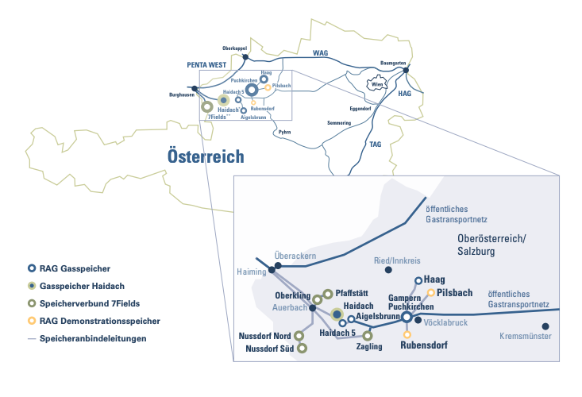
Das Unternehmen mit Hauptsitz in Wien hat Standorte in Oberösterreich und Salzburg. Dort entwickelte und betreibt die RAG elf Speicherstationen. Mit nunmehr rund 6,3 Milliarden Kubikmetern Arbeitsgasvolumen zählt die RAG zu den größten Speicherbetreibern Europas. Zu den RAG Speichern zählen die Speicher Puchkirchen/ Haag, Haidach, Haidach 5, Aigelsbrunn sowie der Speicherverbund 7Fields. Damit lebt die RAG den „nachhaltigen Energiebergbau“ und stärkt entscheidend die Versorgungssicherheit Österreichs und Mitteleuropas.

„Power-to- Gas“ Technologie
Mithilfe der überschüssigen Elektrizität aus Sonnen- und Windenergie wird Wasser in Sauerstoff und Wasserstoff gespalten. Wasserstoff wird entweder direkt in die Erdgasinfrastruktur eingeleitet oder in einer sogenannten Methanisierung mit Kohlendioxid zu Methan umgewandelt, dem Hauptbestandteil von Erdgas. Dabei ist aus heutiger Sicht die direkte Wasserstoffbeimengung auf Grund des höheren Wirkungsgrades und auf Grund der schlechten Verfügbarkeit von geeigneten Kohlendioxidquellen der wirtschaftlich einfachere Weg. Allerdings sind die Auswirkungen von Wasserstoff auf die eigentlichen Speicher in der Erdgasinfrastruktur – die Untertage-Gasspeicher – noch nicht erforscht. Ein österreichisches Konsortium unter der Führung der RAG hat dieses Thema aufgegriffen und erforscht in der nunmehr in Betrieb genommenen Untertage Speicheranlage die Beimengung von Wasserstoff / synthetischem Methan.
Projektpartner sind: Montanuniversität Leoben, Universität für Bodenkultur Wien, Energieinstitut an der Johannes Kepler Universität Linz, VERBUND, Axiom Angewandte Prozesstechnik GmbH. Weitere internationale Kooperationspartner sind: Nafta (SK), Etogas (D), DVGW (D), Hychico (AR).

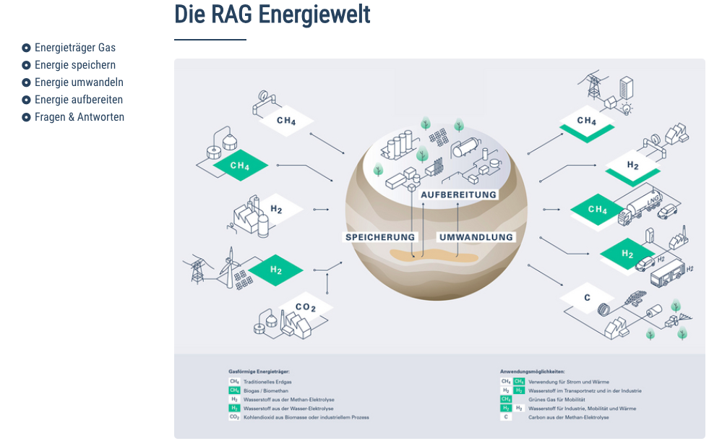

“Im oberösterreichischen Gampern zeigen wir vor, was möglich und notwendig ist, um die sichere Versorgung mit grüner Energie das ganze Jahr über zu gewährleisten und damit die Energiewende zu stemmen“, betont CEO Markus Mitteregger.

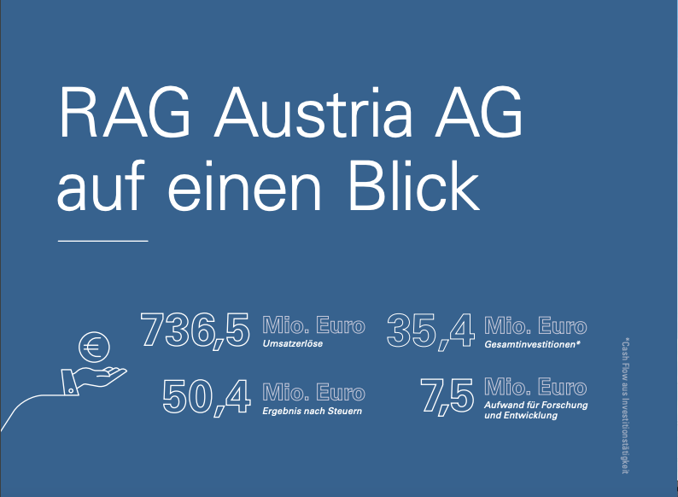
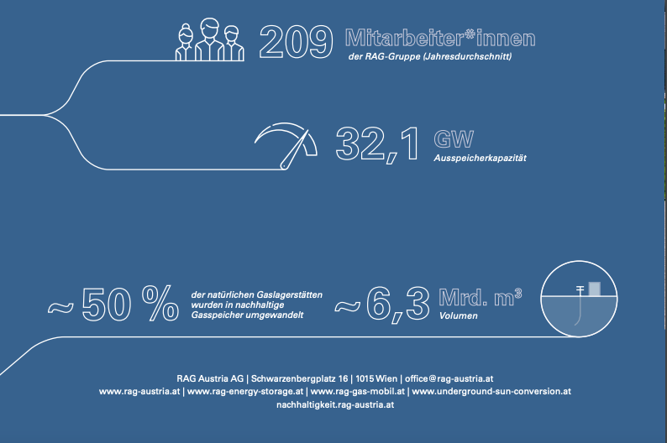

https://www.rag-austria.at/

